《数据结构》上机报告
2017 年 12 月 29 日
姓名： | 王哲源 | 学号： | 1652228 | 班级： | 一班 | 得分：

试验题目 | 线索二叉树
实验目的 | 理解线索二叉树的概念，熟悉线索二叉树的基本操作。
问题描述 | 略
基本要求 | - 定义线索链表类型，实现线索二叉树的基本操作。
选做要求
选做要求 | 已完成选做内容（序号）
数据结构  设计 | 定义类Binary_Tree，内含结构体Node表示二叉树的节点，lc、rc分别表示左右孩子的编号，fa表示父节点编号，dep表示节点深度，ltag和rtag表示左右孩子的类型。  树利用Node类型数组定义，利用cnt记录节点个数，一起定义于类Binary_Tree中
功能(函数)说明 | 析构函数~ Binary_Tree()，用于释放动态空间  函数void build(const string &)用于对给定字符串生成二叉树  函数void fst_work()下包含以下三个函数：  函数void build_fst()用于对二叉树进行先序线索化  函数void output_printf()用于打印二叉树  函数void output_fst()用于输出先序遍历  函数void mid_work()下包含以下三个函数：  函数void build_mid()用于对二叉树进行中序线索化  函数void output_printf()用于打印二叉树  函数void output_mid()用于输出中序遍历  **以上两组函数对一棵树只能调用其中一组
界面设计和使用说明 | 先序线索树使用：  输入时为一行，输入先序序列，内部结点用一个字符表示，空结点用#表示  输出时会首先横向打印二叉树结构，节点后两个编号分别为ltag和rtag，0为孩子，1为链  中序线索树使用：  输入时为一行，输入先序序列，内部结点用一个字符表示，空结点用#表示  第二行输入查找的节点内容  输出时会先输出树的中序遍历，接下来会输出所输入节点是否查找成功，若成功则会分别输出该节点前驱和后继节点信息
调试分析 | 先序调试：  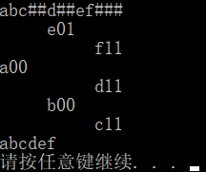进行先序线索化后的结果  中序调试：  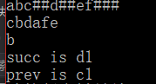查找成功  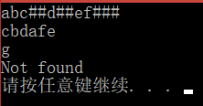查找失败
心得体会 | （对整个实验过程做出总结，对重要的算法做出性能分析。）  心得：  使用非递归遍历时，对于前驱和后继的访问顺序需要有较为清晰的思路，否则很容易在编写时出现逻辑混乱从而导致bug产生  性能分析：  线索化：O(n)  查找：O(n)  遍历输出：O(n)

